**Санкт-Петербургский национальный исследовательский университет**

**информационных технологий, механики и оптики **

**УЧЕБНЫЙ ЦЕНТР ОБЩЕЙ ФИЗИКИ ФТФ**

|  |  |  |
| --- | --- | --- |
| Группа | P3219 | **К работе попущен** |
| Студент | Билобрам Денис Андреевич | **Работа выполнена** |
| Преподаватель Пулькин Николай Сергеевич | | Отчет принят________________________ |

Рабочий протокол и отчет по лабораторной работе № 3.13

Магнитное поле Земли

# Цель работы.

1. Провести измерения направления суммарного магнитного поля, создаваемого Землей и системой катушек Гельмгольца.2. Определить горизонтальную составляющую магнитного поля Земли.

# Задачи, решаемые при выполнении работы.

1. Измерение средней силы тока в катушках Гельмгольца при различных углах.

2. Расчёт магнитного поля катушек Гельмгольца на основе силы тока и угла.

3. Вычисление углового коэффициента и построение графика зависимости магнитного поля от этого коэффициента.

4. Определение числового значения магнитного поля Земли, оценка погрешности по МНК.

5. Сравнение полученных значений с теоретически ожидаемыми и анализ возможных отклонений.

# Объект исследования.

Направление и величина магнитного поля Земли, то, как изменение силы тока влияет на интенсивность создаваемого катушками магнитного поля.

# Методы экспериментального исследования.

**Прямые измерения силы тока**: Использование амперметра для определения тока в катушках Гельмгольца.

**Геометрические измерения**: Измерение углов отклонения стрелки компаса относительно направления магнитного поля Земли.

**Расчёты на основе формул**: Использование математических формул для вычисления величин магнитного поля катушек Гельмгольца и земного магнитного поля.

**Графический анализ**: Построение графиков зависимости для визуализации связи между измеряемыми физическими величинами.

**Метод наименьших квадратов (МНК)**: Применение МНК для оценки погрешности измерений и получения наиболее точных значений исследуемых параметров.

# Рабочие формулы и исходные данные.

Физические величины:

𝐵 – индукция магнитного поля в пространстве между кольцами

𝐵ℎ – горизонтальная составляющая вектора индукции магнитного поля Земли

𝐵𝑐 – величина магнитного поля катушек Гельмгольца

𝐼 – сила тока в катушках

𝑛 – число витков

𝑅 – радиус колец

φ – угол между направлением пробного поля и земного магнитного поля

α – угол между направлением результирующего поля и земного магнитного поля

* 1. **Формулы**

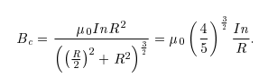



* 1. **Результаты прямых измерений и их обработки.**

|  |  |  |  |  |  |  |
| --- | --- | --- | --- | --- | --- | --- |
| $$α_{i}$$ | $$I_{1}$$ | $$I_{2}$$ | $$I_{3}$$ | $${〈I〉}_{ }$$ | $$\frac{sin\left(α_{i}\right)}{sin(ϕ-α_{i})}$$ | $B_{c}$, мкТл |
| 10 | 8.5 | 8 | 8.2 | 8.233 | 0.35 | 4.94 |
| 20 | 13.3 | 14 | 13.5 | 13.6 | 0.53 | 8.15 |
| 30 | 16.8 | 16.9 | 16 | 16.567 | 0.65 | 9.93 |
| 40 | 19.7 | 19.3 | 19.3 | 19.433 | 0.74 | 11.65 |
| 50 | 21.2 | 21.6 | 19.5 | 20.767 | 0.82 | 12.45 |
| 60 | 22.9 | 23.4 | 22.2 | 22.833 | 0.88 | 13.69 |
| 70 | 25.6 | 23.2 | 24 | 24.267 | 0.94 | 14.55 |
| 80 | 27.5 | 25.5 | 26.2 | 26.4 | 1 | 15.83 |
| 90 | 29.5 | 29 | 28.7 | 29.067 | 1.06 | 17.42 |
| 100 | 30.9 | 31.2 | 31 | 31.033 | 1.14 | 18.6 |
| 110 | 33 | 33.3 | 33.4 | 33.233 | 1.23 | 19.92 |
| 120 | 37.2 | 36.4 | 36.8 | 36.8 | 1.35 | 22.06 |
| 130 | 42.1 | 43.6 | 42.8 | 42.833 | 1.53 | 25.68 |
| 140 | 51.9 | 51.1 | 52.1 | 51.7 | 1.88 | 30.99 |

* 1. **Расчет результатов косвенных измерений.**

Вычислим среднюю силу тока:

$${〈I〉}_{1}=\frac{8.5+8+8.2}{3}=8.23$$

Найдем значения параметра $γ$:

$γ_{1}=\frac{\sin\left({10}^{o}\right)}{sin⁡({150}^{o})}=2\sin\left({10}^{o}\right)=0.35$ рад

Вычислим величину магнитного поля по формуле

$B_{c} = µ_{0}{(\frac{4}{5})}^{\frac{3}{2}}\frac{8.23*100}{0.15*1000}*{10}^{6}=4.94 мкТл$

Воспользуемся методом наименьших квадратов:

* 1. **Расчеты погрешностей**

* 1. **Графики**

*График 1: Зависимость магнитной индукции* 𝐵𝑐 *от коэффициента* 𝛾

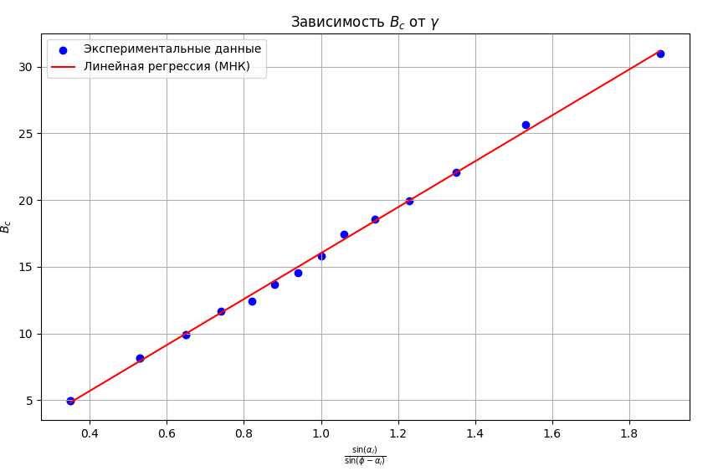

𝐵ℎ = (16.34 ± 0.21) мкТл 𝜀 = 2.11

# 7. Выводы и анализ результатов работы.

В результате проделанной лабораторной работы были получены следующие теоретические сведения: для оценки значения горизонтальной составляющей магнитной индукции геомагнитного поля необходимо создать магнитное поле катушек Гельмгольца и регистрировать суперпозицию таких векторов магнитной индукции. В зависимости от угла поворота магнитной стрелки под действием поля колец можно узнать зависимость значений магнитной индукции колец от коэффициента 𝛾.

Значение получили немного больше, чем истинное (14.92 мкТл в Санкт-Петербурге), но это можно объяснить неточностью в измерениях и не идеальностью установки.